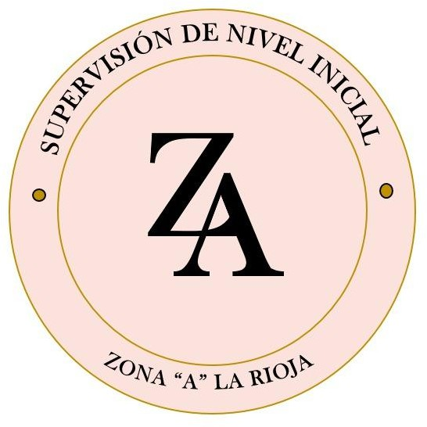

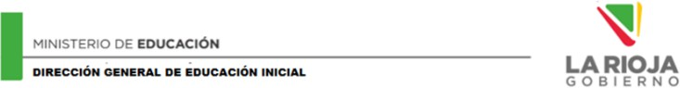

CONSTANCIA

La inspectora Técnica Seccional de Nivel Inicial de la zona “A” Convoca a la secretaria Referente en la Región del Valle del Bermejo. Perteneciente a la zona “A“ Profesora Salguero, Stefania D.N.I. 37.678.357 para los días 11, 14 y 15 de Abril /2025.DE 8:00 HS A 18:00 HS. Realizando visitas territoriales en Bajo y Alto Jagué de Vinchina, General Lamadrid, y Felipe Varela. Mirando la prácticas de enseñanza, aprendizaje y reorganización institucional

Se extiende dicha constancia a los 11 días del mes de Abril de 2025 para ser presentada ante las autoridades educativas que lo requieran

